《不宜流通人民币 硬币》行业标准介绍
不宜流通人民币硬币定义
外观、质地、防伪特征受损，变色变形，文字、数字、图案模糊，规格、重量发生变化，影响正常流通的人民币硬币。
不宜流通人民币硬币有以下8种情形:
规格 | 污渍 | 磨损 | 变色
变形 | 孔洞 | 裂痕 | 硬币重要防伪特征
一、规格
人民币硬币在流通过程中有下列情形之一的，为不宜流通人民币：
——直径、重量与标准值相差大于5%；
——边部厚度与标准值相差大于10%。
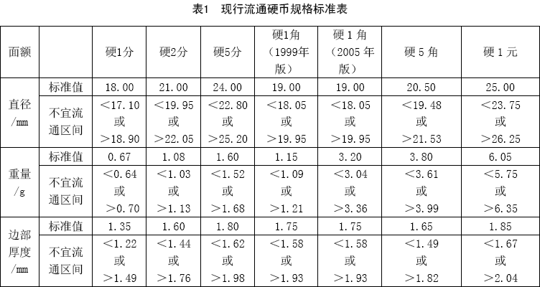
二、污渍
人民币硬币在流通过程中因受到侵蚀，形成不可去除的污渍，有下列情形之一的，为不宜流通人民币：
——币面单个污渍面积大于标准面积的5%，或多个污渍累计面积大于标准面积的10%；
——污渍遮盖文字、数字、图案之一，影响辨别面额或真伪；
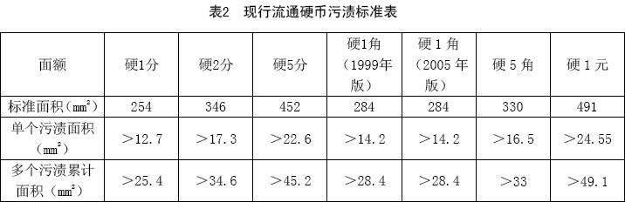
三、磨损
人民币硬币在流通过程中出现磨损，有下列情形之一的，为不宜流通人民币：
——币面出现一处磨损，深度大于0.1mm，磨损面积大于标准面积的5%；
——币面出现多处磨损，深度大于0.1mm，累计磨损面积大于标准面积的10%；
——币面文字、数字、图案之一受损，影响辨别面额或真伪。
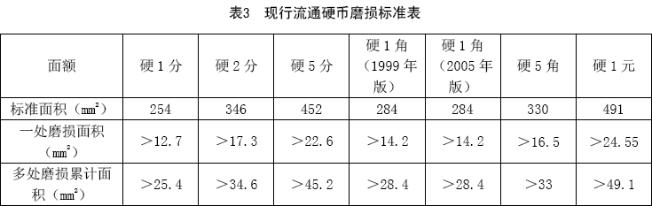
四、变色
人民币硬币在流通过程中因自然氧化、火烧等原因，使币面色泽发生较大改变、图案模糊不清，或光泽度变暗，影响辨别面额或真伪的，为不宜流通人民币。
五、变形
人民币硬币在流通过程中出现扭曲、弯折、凸起、凹坑或其他变形，其最低面直径与最高面直径差值大于1mm，或整体厚度与标准边部厚度差值大于1mm的，为不宜流通人民币。
六、孔洞
人民币硬币在流通过程中出现可见光孔洞的，为不宜流通人民币。
七、裂痕
人民币硬币在流通过程中出现裂纹或裂口及划痕，有下列情形之一的，为不宜流通人民币：
——币面边沿内出现裂纹或裂口、径向深度大于1mm，单个裂纹或裂口长度超过3mm，且累计长度大于标准周长的10%；
——币面出现划痕，径向深度大于1mm，单个划痕长度大于2mm，且累计长度大于标准周长的15%；
——文字、数字、图案之一受损，影响辨别面额或真伪。
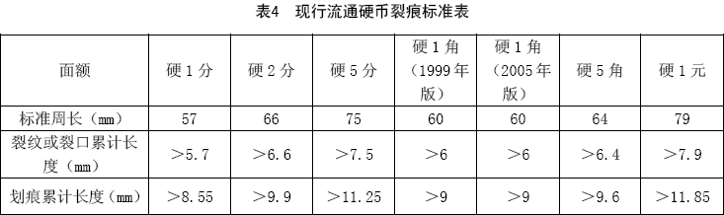
八、硬币重要防伪特征
人民币硬币重要防伪特征由中国人民银行另行公布。

